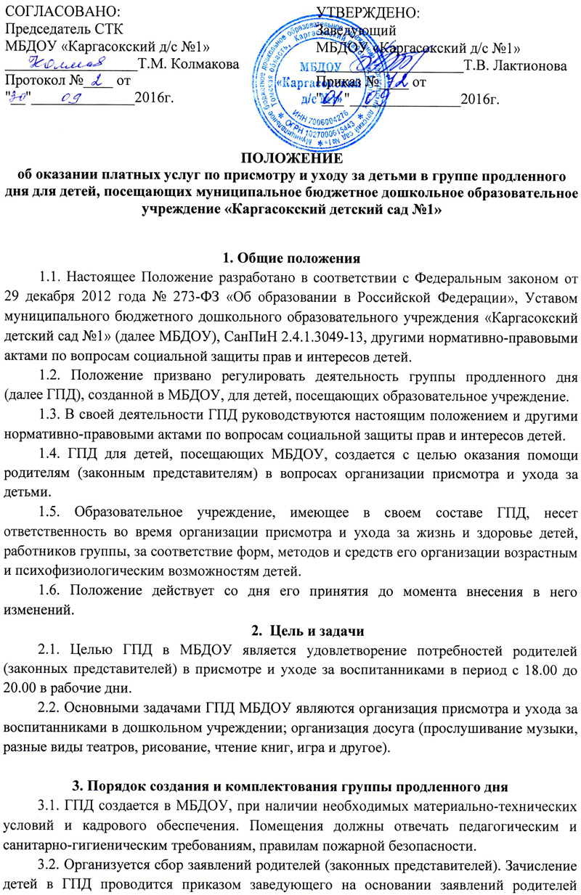
(законных представителей) и заключенного договора между Учреждением и родителем (законным представителем).
3.3. Отчисление детей из ГПД проводится приказом заведующего на основании: заявления родителей (законных представителей), выбытия воспитанника из МБДОУ, несвоевременной оплаты за предоставленные услуги.
3.4. Заведующим Учреждением издается приказ о функционировании ГПД в текущем учебном году, с указанием наполняемости группы, нагрузки сотрудников, режимом организации, возложением ответственности на сотрудников за охрану жизни и здоровья детей, определением должностных обязанностей сотрудников, выполняющих функцию присмотра и ухода, возложением контроля.
3.5. Комплектование ГПД осуществляется как по одновозрастному, так и по разновозрастному принципу.
3.6. Наполняемость ГПД устанавливается в количестве не более 15 человек. Группа может функционировать при меньшей численности детей в группе.
3.7. Отношения между образовательным учреждением, имеющим ГПД и родителями регулируются договором, заключаемым в установленном порядке.
3.7. ГПД функционирует в групповых помещениях МБДОУ 5 дней в неделю, с 18.00 до 20.00, с организацией питания (булочка, чай). Для работы ГПД может использоваться музыкальный зал.
3.8. Пребывание ребенка в ГПД является дополнительной услугой и оплачивается отдельно, начисления входят в родительскую плату и суммируются с платой за дневное пребывание ребенка.
3.9. Пребывание ребенка в ГПД является дополнительной услугой, льготы по родительской плате на данный вид услуг не распространяются.
3.10. Деятельность группы может быть прекращена в случае экономической нецелесообразности ее содержания.

4. Обязанности и права родителей (законных представителей)
4.1. В случае болезни ребенка, санаторно-курортного лечения, карантина, отпуска и временного отсутствия ребенка по уважительной причине (болезнь, прочее), а так же в летний период, информировать администрацию МБДОУ об отсутствии ребенка.
4.2. Родители (законные представители) должны осуществлять плату за фактическое посещение ребенком ГПД в соответствии с табелем посещения в установленные сроки (не позднее 10 числа периода, следующего за периодом оплаты).
4.3. Родитель (законный представитель) имеет право расторгнуть договор досрочно в одностороннем порядке при условии предварительного уведомления об этом администрации МБДОУ.
4.4. При приеме детей родители (законные представители) знакомятся с положением о группе продленного дня.

5. Права и обязанности работников группы продленного дня
5.1. Работником ГПД является воспитатель, назначенный на должность приказом заведующего.
5.2. Отношения между работником и работодателем регулируются положением о системе оплаты труда учреждения.
5.3. Права и обязанности работника определяются законодательными актами РФ, Уставом МБДОУ, приказами МБДОУ.
5.4. Воспитатель ГПД отвечает за состояние и организацию присмотра и ухода, посещаемость группы воспитанниками, охрану жизни и здоровья воспитанников.
5.5. Ведение табеля посещения ГПД обязательно для воспитателя.
5.6. Общее руководство и контроль за ГПД осуществляет старший воспитатель в соответствии с должностной инструкцией и приказом заведующего МБДОУ.

Приложение № 1 к Положению
об оказании платных услуг по присмотру и
уходу за детьми в группе продленного дня

Заведующему МБДОУ «Каргасокский д/с №1»
Лактионовой Т.В.
от _________________________________________
(ФИО родителя (законного представителя) ребёнка)
___________________________________________
___________________________________________

Заявление
Прошу зачислить _______________________________________________________________
(ФИО ребенка полностью, дата рождения)
____________________________________________________________________________________
в группу продленного дня, в которой организован присмотр и уход за воспитанниками с 18.00 до 20.00 в рабочие дни, с __________________________
(дата зачисления)
с начислением родительской платы за данный вид услуги

«____»____________ 20___ г. ______________ ____________________________________
(дата подачи заявления) (подпись) (ФИО родителя (законного представителя) ребёнка)

Приложение № 2 к Положению
об оказании платных услуг по присмотру и
уходу за детьми в группе продленного дня

ДОГОВОР
на оказание возмездных услуг по присмотру и уходу за воспитанниками в группе продленного дня между муниципальным бюджетным дошкольным образовательным учреждением «Каргасокский детский сад №1» и родителями (законными представителями) ребенка

с. Каргасок «__ »_______20__г.

Муниципальное бюджетное дошкольное образовательное учреждение «Каргасокский детский сад №1» (далее - Учреждение) в лице заведующего Лактионовой Татьяны Владимировны, действующей на основании Устава, с одной стороны, и (законный представитель)
______________________________________________________________________________
Фамилия, имя, отчество (именуемые в дальнейшем «Родитель») ребенка
______________________________________________________________________________
Фамилия, имя, отчество, дата рождения ребенка
с другой стороны заключили настоящий Договор о нижеследующем:

1. Общие положения:
  - Настоящий договор разграничивает права и обязанности Учреждения и Родителя как участников процесса присмотра и ухода за ребенком в рамках компетенции образовательного учреждения.
  - По настоящему договору Учреждение обязуется оказывать возмездную услугу по присмотру и уходу за ребенком, а Родитель обязуется оплачивать данную услугу.

2. Права и обязанности сторон.

2.1. Учреждение обязуется:
2.1.1. Зачислить ребенка в группу продленного дня для присмотра и ухода за определенную плату.
2.1.2. Обеспечить охрану жизни и здоровья ребенка.
2.1.3. Организовать предметно-развивающую среду в Учреждении (помещение, оборудование, учебно-наглядные пособия, игры, игрушки).
2.1.4. Организовать деятельность ребенка в соответствии с его возрастом, индивидуальными особенностями.
2.1.5. Соблюдать настоящий договор и Положение об оказании платных услуг по присмотру и уходу за детьми в группе продленного дня.
2.2. Родитель обязуется:
2.2.1. Соблюдать Положение об оказании платных услуг по присмотру и уходу за детьми в группе продленного дня и настоящий договор.
2.2.2. Соблюдать санитарно-гигиенические требования по пребыванию ребенка в группе.
2.2.3. Родитель обязуется своевременно производить оплату по договору за посещение его ребенком группы продленного дня с 18.00 до 20.00 в рабочие дни в Учреждении в размере, установленном действующим регулирующим нормативным актом (Постановлением Главы Администрации Каргасокского района).
2.3. Учреждение имеет право:
2.3.1. На предварительное информирование о присутствии ребенка в группе и гарантированную оплату.
2.4. Родитель имеет право:
2.4.2. Требовать выполнения условий настоящего Договора и Положения об оказании платных услуг по присмотру и уходу за детьми в группе продленного дня.

3. Иные положения
3.1. Договор действует с момента его подписания и может быть продлен, изменен, дополнен по соглашению сторон.
3.2. Изменения, дополнения к Договору оформляются в форме Приложения к нему.
3.3. Стороны несут ответственность за невыполнение обязательств в законном порядке.
3.4. Договор действителен на весь период пребывания ребенка в Учреждении, в качестве воспитанника в соответствии с договором об образовании по образовательным программам дошкольного образования.
3.5. Договор составляется в двух экземплярах: один экземпляр для Учреждения, другой для Родителя.

4. Реквизиты и подписи сторон
Учреждение: Родитель:
МБДОУ «Каргасокский д/с №1»  Адрес: 636700 Томская обл, Каргасокский р-н  с. Каргасок, ул. М. Горького, 2_________  (индекс, город, район, улица, дом)  Телефон 2-16-01, 2-11-82  Банковские реквизиты:  ИНН/КПП 7006004276/700601001  р/с № 40701810200001000019  УФК 6103000034  М.П.________________ _Т.В. Лактионова  (подпись) (Ф.И.О.)  «__»________201__г. | Родитель: (лицо, его заменяющее)  _____________________________________  ______________________________________  (ф.и.о.)  ______________________________________  (паспортные данные)  Адрес проживания:_____________________  ____________________________________  (место работы, должность)  _______________________________________  (телефон домашний, рабочий)  _______________________________________  (подпись) (Ф.И.О.)  « ___»_________ 201__г

2-й экземпляр получен лично _____________________«____ »___________ 201__г
(подпись родителя)

С Положением об оказании платных услуг по присмотру и уходу за детьми в группе продленного дня, ознакомлен (а):
_________________ / _________________________________ /
(подпись) (расшифровка подписи)

